IFT 1170 | Énoncé du T.P. #1 | Session hiver 2008
Antonio Tavares

Préparation: chez-vous, à partir de la semaine du 14 janvier 2008
Réalisation: durant vos démonstrations, les périodes de Pratique Libre (P.L.) à partir de la semaine du 10 septembre.
Dépannage: par vos démonstrateurs (lors des démonstrations), les surveillants des périodes de Pratique Libre,
les surveillants des périodes de consultation théorique (horaire disponible et mise à jour au site Web de
la DESI : http://www.desi.umontreal.ca/ ).

Date de remise: Au plus tard le, dimanche 10 février, avant la fermeture des laboratoires.
Pénalité de retard: Chaque jour de retard entraînera une pénalité de 5 points (sur 25 points) par jour.
Note: Le travail en équipe de deux (au maximum) est permis. Vous ne remettez alors qu'un travail par équipe.
Barème: corrigé sur 25 points.

Conseil amical: N’attendez pas la semaine précédant la remise avant de commencer... vous n’aurez pas le temps!

Matière exercée: Éléments de base vus en Java et la POO à un niveau simple.

Modalités de remise (seront expliquées lors des séances de démonstration durant la semaine du 14 janvier 2008)

Assurez-vous d’avoir écrit vos coordonnées (nom et nom d’usager) ainsi que ceux de votre coéquipier (s’il y a lieu) en commentaires au début de chaque programme. Les équipes de 2 personnes ne doivent remettre qu’une seule copie du T.P.
Les équipes de 3 étudiants et plus sont interdites.

Le travail doit être remis en version papier ET en version électronique.

Pénalité si vous ne faites pas de remise électronique : - 25 points
Pénalité si vous oubliez d’indiquez votre nom, ou celui de votre coéquipier - 5 points

Remise sur papier:
- Remplissez une feuille de remise de T.P. (disponible sur la page Web du cours à partir du site http://www.iro.umontreal.ca/~dift1170 en cliquant sur le lien Page de garde pour la remise des TPs).
- Imprimez vos programmes ainsi que les résultats affichés à l’écran (vous pouvez mettre les résultats en commentaires à la fin de votre programme).
- Brochez le tout et déposez-le dans une boîte de remise de T.P. (au fond du labo. S-118 ainsi que entre le X-115 et le X-117 :
Pavillon Principal OU en face du local 2197 : Pavillon André-Aisenstadt,).

Remise électronique:
- Remettez vos fichiers sources pour vos programmes. La procédure sera expliquée à la démonstration de la semaine du 14 janvier.

Les travaux en retard (avec pénalité) peuvent aussi être déposés dans une boîte de remise.
Numéro 1 (5 pts - Les classes Scanner, Integer et String)

Réaliser un projet en Java qui contient une seule classe et seulement la méthode principale (main). Le projet permet :

Écrivez le programme qui lit un entier représentant un nombre en secondes, calcule et affiche le nombre d'heures, le nombre de minutes et le nombre de secondes pour ce nombre.

Indice : | Utilisez l'opérateur modulo %
 | 1 heure vaut 3600 secondes
 | 1 minute vaut 60 secondes

Exemple : Si l'utilisateur tape l'entier 4000, le programme affiche : 1 hre, 6 min, 40 sec

Critères de correction du numéro 1 du TP1:

- bon fonctionnement : 2 points
- utilisation des méthodes des classes Integer et String : 1 points
- présentation du programme et des résultats : 1 point
- commentaires : 1 point

Numéro 2 (5 pts - la classe String : les chaînes de caractères)

On a besoin d'une méthode obtenirMotPasseValide pour lire et valider un mot de passe. Un mot de passe est valide s'il comporte au moins 8 caractères, s'il est composé uniquement de lettres et de chiffres, s'il contient au moins une lettre majuscule et au moins 1 chiffre. Si le mot de passe est invalide, vous devez afficher un message d'erreur. La méthode retourne ensuite le mot de passe valide. Vous devez cependant respecter les consignes suivantes :
- Utiliser une méthode nommée possedeUnChiffre qui reçoit une chaîne de caractères et vérifie s'il s'y trouve au moins un chiffre. La méthode retourne true ou false.
- Utiliser une méthode nommée possedeUneMajuscule qui reçoit une chaîne de caractères et vérifie s'il s'y trouve au moins une lettre majuscule. La méthode retourne true ou false.
- Utiliser une méthode nommée possedeUnAutre qui reçoit une chaîne de caractères et vérifie s'il s'y trouve au moins un caractère qui n'est pas une lettre ou un chiffre. La méthode retourne true ou false.
- Si le mot de passe est toujours invalide après 3 essais, vous devez afficher une fenêtre avec le message COMPTE VERROUILLÉ et arrêter l'exécution du programme. Utiliser des boucles pour faire différents tests.

STRUCTURE GÉNÉRALE

/*
* tp1_partie2.java
*
* Auteur(s) :
* Créé le
*/
import java.io.*;
public class tp1_partie2 {
public static void main(String[] args) {
// déclaration des variables nécessaires
String motPasse;
//Boucle pour différents tests
// lecture de la chaîne
motPasse = obtenirMotPasseValide();
// affichage des résultats
System.out.println("Le mot de passe valide est " + motPasse) ;
}
// méthode permettant d'obtenir un mot de passe valide
static String obtenirMotPasseValide()
{
}

// méthode permettant de savoir s'il y a un chiffre dans une chaîne
static boolean possedeUnChiffre(String chaine)
{
}

// méthode permettant de savoir s'il y a une lettre majuscule dans une chaîne
static boolean possedeUneMajuscule(String chaine)
{
}

// méthode permettant de savoir s'il y a un caractère autre
// qu'un chiffre ou une lettre dans une chaîne
static boolean possedeUnAutre(String chaine)
{
}

Critères de correction du numéro 2 du TP1 :

1. bon fonctionnement (afficher ce qui est demandé) : 2 points
2. qualité de la programmation (méthodes) : 2 points
3. présentation du programme et des résultats : 1 point

Numéro 3 (15 pts - La POO, niveau très simple)

OBJECTIFS
- programmation objet (classe, objet, constructeurs, méthodes d’instance)
- méthodes de la classe String
- validation

SUJET

Réaliser un projet appelé projetBallon qui contient 2 classes :
La classe Ballon qui modélise un ballon.
La classe TestBallon qui crée deux ballons, calcule et affiche le volume de deux ballons.

Dans la classe Ballon, vous devez définir :
- les constantes de classe publiques VOLLEY = 1, HANDBALL = 2, EXERCICE = 3
- les 4 attributs d'instances suivants : marque du ballon, son rayon (un nombre entier), la sorte de ballon (peut valoir 1 pour ballon de volley, 2 pour ballon de handball et 3 pour ballon d’exercice) et le booléen assezGonfle
- 2 constructeurs :
- celui sans paramètre qui permet d'avoir un ballon de volley de rayon 10 et pas assez gonflé
- celui à 1 paramètre qui permet d'avoir un ballon de volley pas assez gonflé dont le rayon correspond à la valeur reçue en paramètre
- les méthodes d'instances: setMarque, getMarque, setRayon, getRayon, setAssezGonfle, getAssezGonfle, setSorte, getSorte, calculerVolume, et la méthode toString qui retourne une chaine de caractères contenant la marque, la sorte du ballon (en mot), le rayon et de savoir s'il est assez gonflé (voir exemple d’exécution en dernière page)
Remarque : volume = 4*Math.PI*Math.pow(rayon,3)/3
- la méthode de classe appelée estNomValide qui reçoit en paramètre une chaîne de caractères et qui retourne la valeur true si la chaîne contient au plus 15 caractères et contient le mot « ball » peu importe la casse, sinon retourne la valeur false

Dans la classe TestBallon, vous devez :
Pour les validations, prévoir les 3 méthodes static suivantes :
- obtenirMarque1( ) qui lit une chaîne tant qu’elle n’est pas valide (prévoir le message d’erreur adéquat si pas valide). La chaine sera valide si c’est une marque possible pour un ballon c’est-à-dire ➔ doit contenir le mot « ball » et avoir au plus 15 caractères (faites appel à la méthode de classe estNomValide de la classe Ballon)
La méthode obtenirMarque1( ) retourne la chaîne valide.

- obtenirMarque2(String marque1) qui lit une chaîne tant qu’elle n’est pas valide (prévoir le message d’erreur adéquat si pas valide). La chaîne sera valide si c’est une marque possible pour le deuxième ballon c’est-à-dire ➔ doit contenir le mot « ball », avoir au plus 15 caractères (faites appel à la méthode de classe estNomValide de la classe Ballon) et être différent de la marque donnée à l’objet ballon1 (représentée par le paramètre marque1).
La méthode obtenirMarque2(String marque1) retourne la chaîne valide.
- obtenirRayon(int noBallon) qui reçoit en paramètre le numéro du ballon pour lequel on désire connaître son rayon. La méthode lit un rayon tant qu’il n’est pas valide (prévoir le message d’erreur adéquat) et doit retourner la valeur entière valide (comprise entre 10 et 25). Cette méthode sera appelée 2 fois par le « main ».

Dans la méthode « main » :
- Déclarer 2 références à des objets Ballon : ballon1 et ballon2 (ne pas instancier) et déclarer d’autres variables si nécessaire
- Appeler la méthode obtenirRayon (définie plus loin). Affecter la valeur retournée par cette méthode, au rayon de l’objet ballon1 par le biais du constructeur à un paramètre .
- Appeler la méthode obtenirMarque1 (définie plus loin). Affecter la chaîne retournée par cette méthode, à la marque de l’objet ballon1 en se servant de la méthode setMarque. Ensuite, fixer la sorte du ballon à 2 (se servir de la constante de la classe Ballon) et il est assez gonflé, en utilisant les méthodes « set ».
- Appeler la méthode obtenirRayon une deuxième fois. Affecter la valeur retournée par cette méthode, au rayon de l’objet ballon2 par le biais de la méthode setRayon. Ne pas oublier de créer auparavant l’objet ballon2 avec le constructeur sans paramètre afin d’être capable d’utiliser la méthode setRayon
- Appeler la méthode obtenirMarque2 (définie plus loin). Affecter la chaîne retournée par cette méthode, à la marque de l’objet ballon2 en se servant de la méthode setMarque. Ensuite, fixer la sorte du ballon à 3 (se servir de la constante de la classe Ballon).
- calculer le volume de chacun des objets Ballon en appelant la méthode d’instance calculerVolume
- afficher les informations des deux ballons en appelant la méthode d’instance afficher et ensuite afficher leur volume

N’oubliez pas de mettre des commentaires en début de programme et devant chaque méthode.
Exécuter votre projet et vérifier vos résultats (voir exemple d’exécution ci-joint avec des interfaces graphiques simples).

Exemple d’exécution

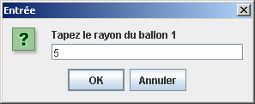 | 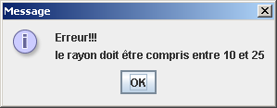
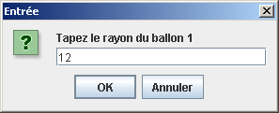
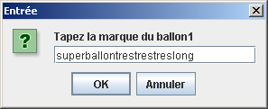 | 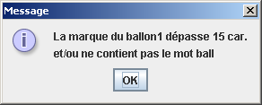
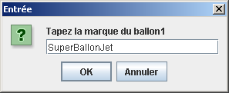 | 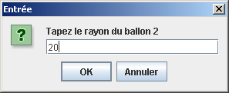
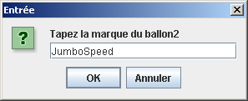 | 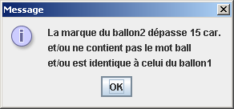
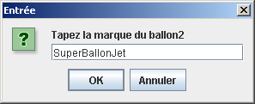
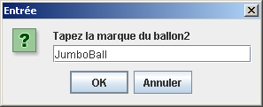 | 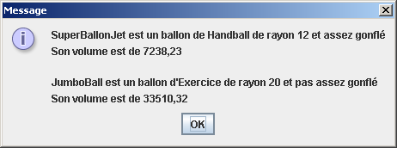

Critères de correction du numéro 3 du TP1 :

- bon fonctionnement : 6 points
- qualité de la programmation de la classe Ballon : 3 points
- qualité de la programmation de la classe TestBallon : 3 points
- présentation du programme et des résultats : 2 point
- commentaires : 1 point

La correction des travaux :

Suite à une recommandation de la direction de la DESI et du DIRO, la qualité de l'algorithme et de la programmation occupe une place importante dans l'évaluation d'un travail.

Un programme qui fonctionne est bien, mais insuffisant pour mériter une meilleure note !

Veuillez consulter les critères de correction de chacun des numéros du travail.

Bon travail et bon succès dans vos études!

L’équipe du IFT 1170, hiver 2008.

